
COLEGIO SAN JOSE

Materia: ESTÁTICA
Año 4º Construcciones
Profesor: Ing. Manrique Mauricio
Unidad Nº 1. Guía Nº2
Sistema de Fuerzas Concurrentes. Momento Estático o Giro. Sistema de Fuerzas No Concurrentes. Teorema de Varignon. Fuerzas No Concurrentes Paralelas
SISTEMAS DE FUERZAS. CLASIFICACIÓN
Un sistema de fuerzas es un conjunto de fuerzas que actúan sobre un mismo cuerpo. De acuerdo a la disposición de las fuerzas, podemos encontrar distintos tipos de sistemas. Dichas fuerzas pueden ser reemplazadas por una sola, llamada resultante (R), la cual tiene el mismo efecto que las fuerzas reemplazadas.
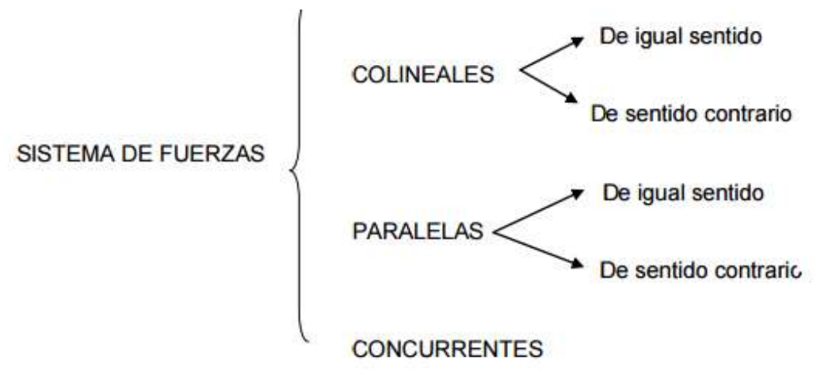
- SISTEMAS DE FUERZAS CONCURRENTES
Un sistema de fuerzas concurrentes es aquel para el cual existe un punto en común (Punto O) para todas las rectas de acción de las fuerzas componentes. La resultante es el elemento más simple al cual puede reducirse un sistema de fuerzas. Como simplificación diremos que es una fuerza que reemplaza a un sistema de fuerzas. Se trata de un problema de equivalencia por composición, ya que los dos sistemas (las fuerzas componentes, por un lado, y la fuerza resultante, por el otro) producen el mismo efecto sobre un cuerpo. En el ejemplo que veremos a continuación vamos a hallar la resultante en forma gráfica y en forma analítica.

- Método Analítico. Composición y Descomposición de Fuerzas
Vamos a considerar el siguiente sistema de fuerzas concurrentes al eje de coordenadas (X-Y)
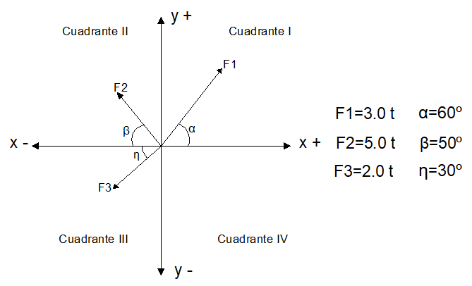
El procedimiento teórico consiste en descomponer o desproyectar cada una de las fuerzas F1, F2 y F3 en los ejes principales X-Y y realizar una suma algebraica (con su signo-convención de signos) para encontrar la componente de la Resultante en cada dirección principal Rx (Resultante de Fuerzas en la dirección X) y Ry (Resultante de las componentes en la dirección Y), para luego aplicando el teorema de Pitágoras encontrar la Resultante R del sistema de fuerzas.
Recordar como convención de signos que se considera (+) hacia la derecha en el eje de las X y hacia arriba en el eje de las Y; y (-) hacia la izquierda en el eje X y hacia abajo en el eje Y
$\left|R\right|=\sqrt{{\left(Rx\right)}^{2}+{\left(Ry\right)}^{2}}$ $Rx=\sum{F_{x} ×\cos{α}}$ $Ry=\sum{F_{y} ×\operatorname{sen}{α}}$
$α_{R}={tg}^{-1}\left(\frac{Ry}{Rx}\right)$

$$Rx=3.0t×cos60º-5.0t×cos50º-2.0t×cos30º=-3.45t$$
$$Ry=3.0t×sen60º+5.0t×sen50º-2.0t×sen30º=5.43t$$
Podemos observar que debido a que la resultante de las componentes de las fuerzas Rx al ser negativas (-) y la resultante de las componentes Ry son positivas (+), la resultante (R) de nuestro sistema de fuerzas, se ubica en el SEGUNDO CUADRANTE, siendo esta:
$$R=\sqrt{{\left(3.45t\right)}^{2}+{\left(5.43t\right)}^{2}}=\sqrt{41.39t}=6.43t$$
Se puede observar que la resultante se calculó en Módulo, por ende, no se coloca el signo, ya que este queda determinado por el cuadrante donde se ubica la resultante
Por último, calculamos el ángulo de inclinación de la resultante (R) y la podemos ubicar en el sistema de fuerzas originales. Acá tampoco se debe colocar el signo
$$θ_{R}={tg}^{-1}\left(\frac{Ry}{Rx}\right)={tg}^{-1}\left(\frac{5.43t}{3.45t}\right)=57º$$
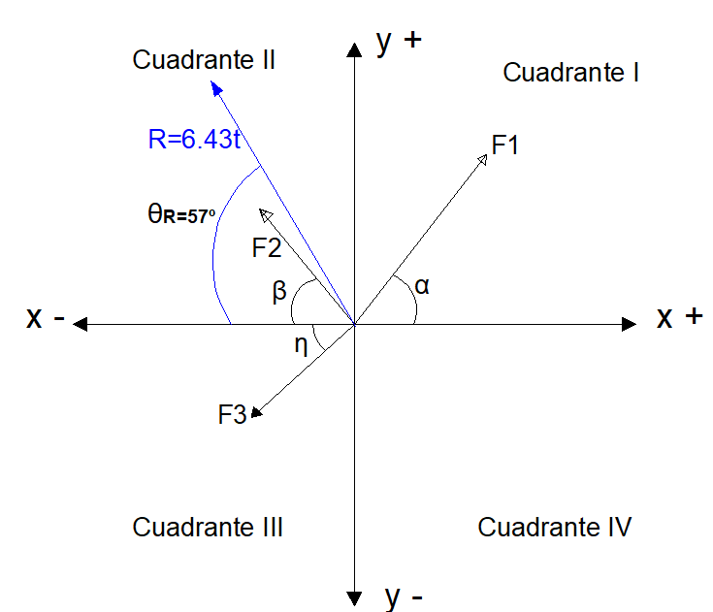
- Método Gráfico. Polígono de Fuerzas
Ahora vamos a hallar la resultante en forma gráfica. Para ello, considerando los datos dados, definiremos una escala de fuerzas (tantas toneladas equivalen a tantos centímetros dibujados en la hoja de papel). Luego iremos armando el polígono de fuerzas, dibujando una a una las fuerzas, una a continuación de la otra,

(1) Utilizaremos regla para dibujar las fuerzas y transportador para trazar los ángulos... Considerando los datos, dibujamos la F1. En nuestro caso medirá 3cm, con un ángulo de 60ª.
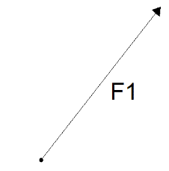

(2) A continuación de F1, dibujamos la F2 que medirá 5cm.

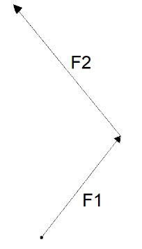

(3) A continuación de F2, dibujamos la F3 que medirá 2cm
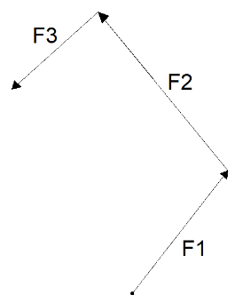

(4) Ahora dibujamos la fuerza resultante, que surge de unir el comienzo de la F1 con el extremo de la F3. La "flecha" de la resultante va hacia la "flecha" de F3, la última fuerza. ¿Y esto por qué? Porque estamos hallando una fuerza (la resultante R) que es equivalente a las tres fuerzas componentes de nuestro sistema (F1, F2, F3).

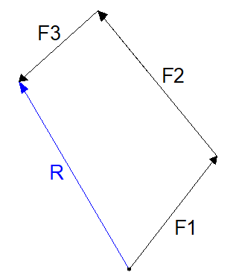

Como en la estática se busca el equilibrio de las fuerzas, es decir que el cuerpo se mantiene en reposo o no se mueve, es importante identificar la Equilibrante (E). Esta tiene el mismo modulo, dirección, pero sentido opuesto a la Resultante (R)
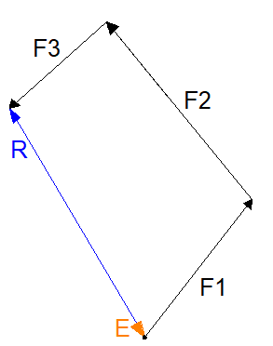

MOMENTO ESTATICO O GIRO.
- Momento de una Fuerza
Cuando se aplica una fuerza en algún punto de un cuerpo rígido, dicho cuerpo tiende a realizar un movimiento de rotación en torno a algún eje.
Ahora bien, la propiedad de la fuerza aplicada para hacer girar al cuerpo se mide con una magnitud física que llamamos momento de la fuerza (Mo)

Entonces, se llama momento de una fuerza a la capacidad de dicha fuerza para producir un giro o rotación alrededor de un punto O.

El momento de una fuerza es, matemáticamente, igual al producto de la intensidad de la fuerza (módulo) por la distancia perpendicular (⊥, el ángulo es 90º) desde el punto de aplicación de la fuerza hasta el eje de giro o punto fijo O.
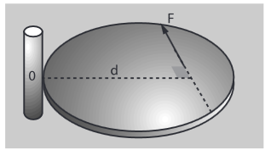
Expresada como ecuación, la fórmula es:

$$Mo=F × d_{⊥}$$
Donde:
M es momento
F = fuerza aplicada
d⊥ = distancia al eje de giro o punto O. Perpendicular

El momento se expresa en unidades de fuerza-distancia, se mide comúnmente en Newton metro (Nm), Toneladas metros (tm), kilogramos metros (kgm)

- Casos más comunes

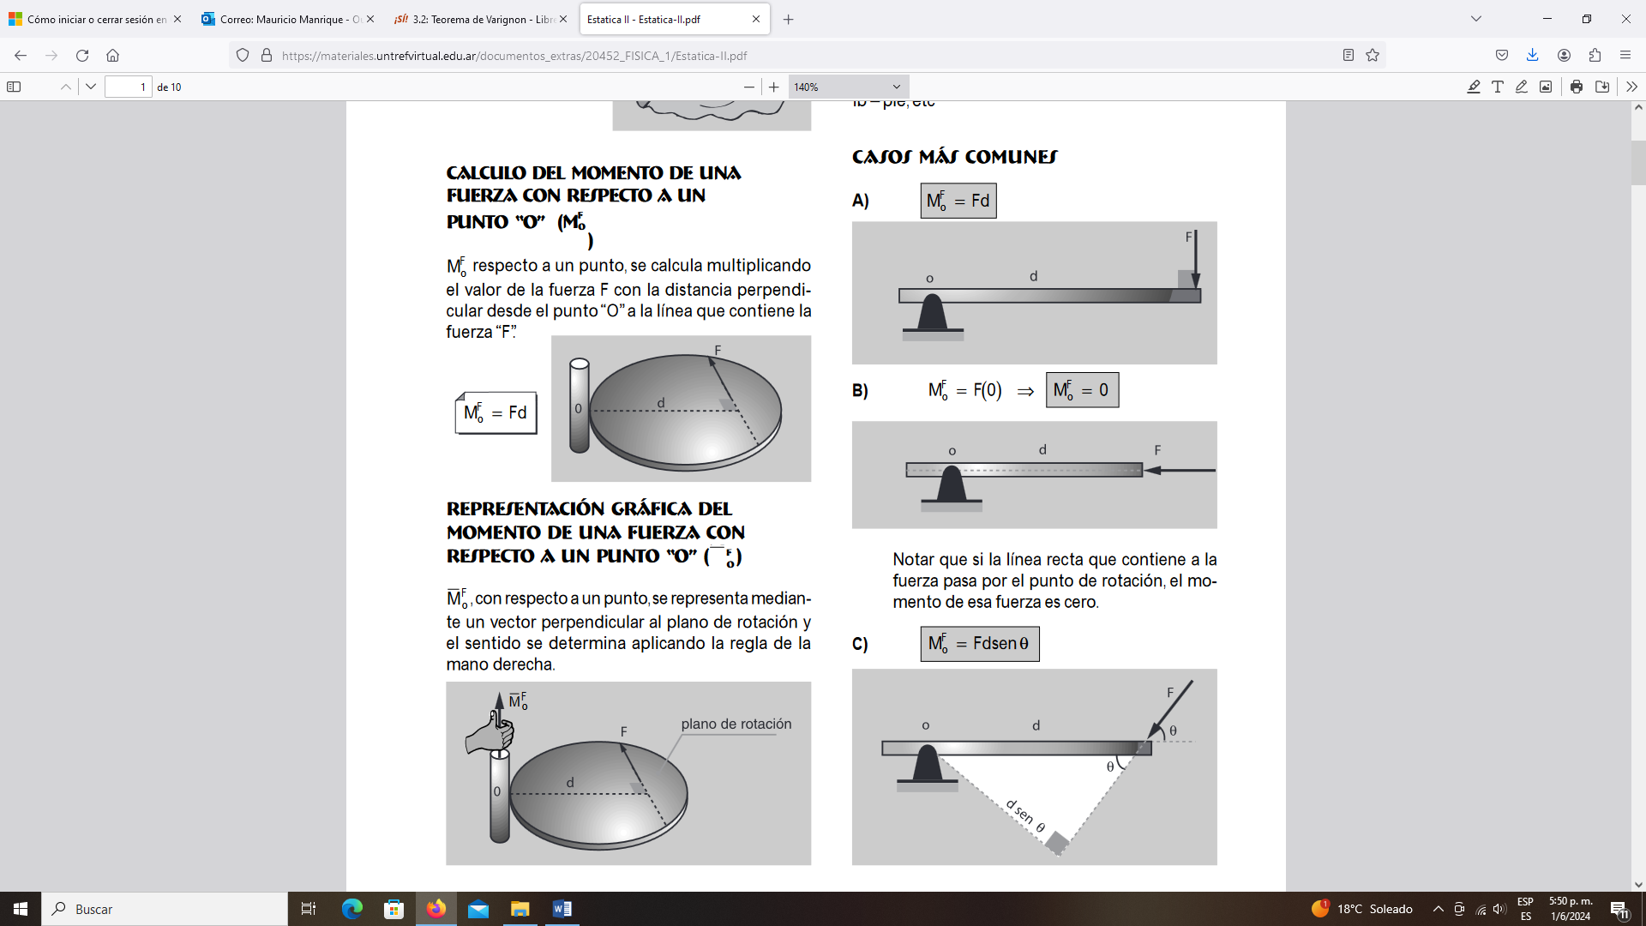

- Dirección del Momento (Mo)
La dirección de Mo será especificada usando la "regla de la mano derecha". Para hacer esto, los dedos de la mano derecha son enrollados en forma tal que sigan el sentido de rotación que ocurriría si la fuerza pudiese rotar alrededor del punto O, en la figura. El pulgar señala entonces a lo largo del eje de momento de manera que da la dirección y el sentido del vector momento, que es hacia arriba y perpendicular al pIano sombreado que contiene a F y d.
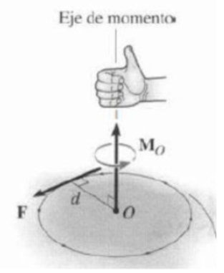

Se considera en el plano (X-Y) que el Momento es (+), si su sentido de giro es horario (en la dirección de las agujas del reloj) y es (-), si su sentido de giro es anti horario (en dirección opuesta a las agujas del reloj)
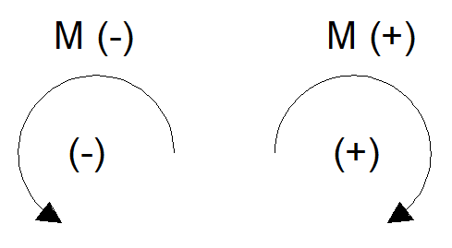
- Aplicaciones
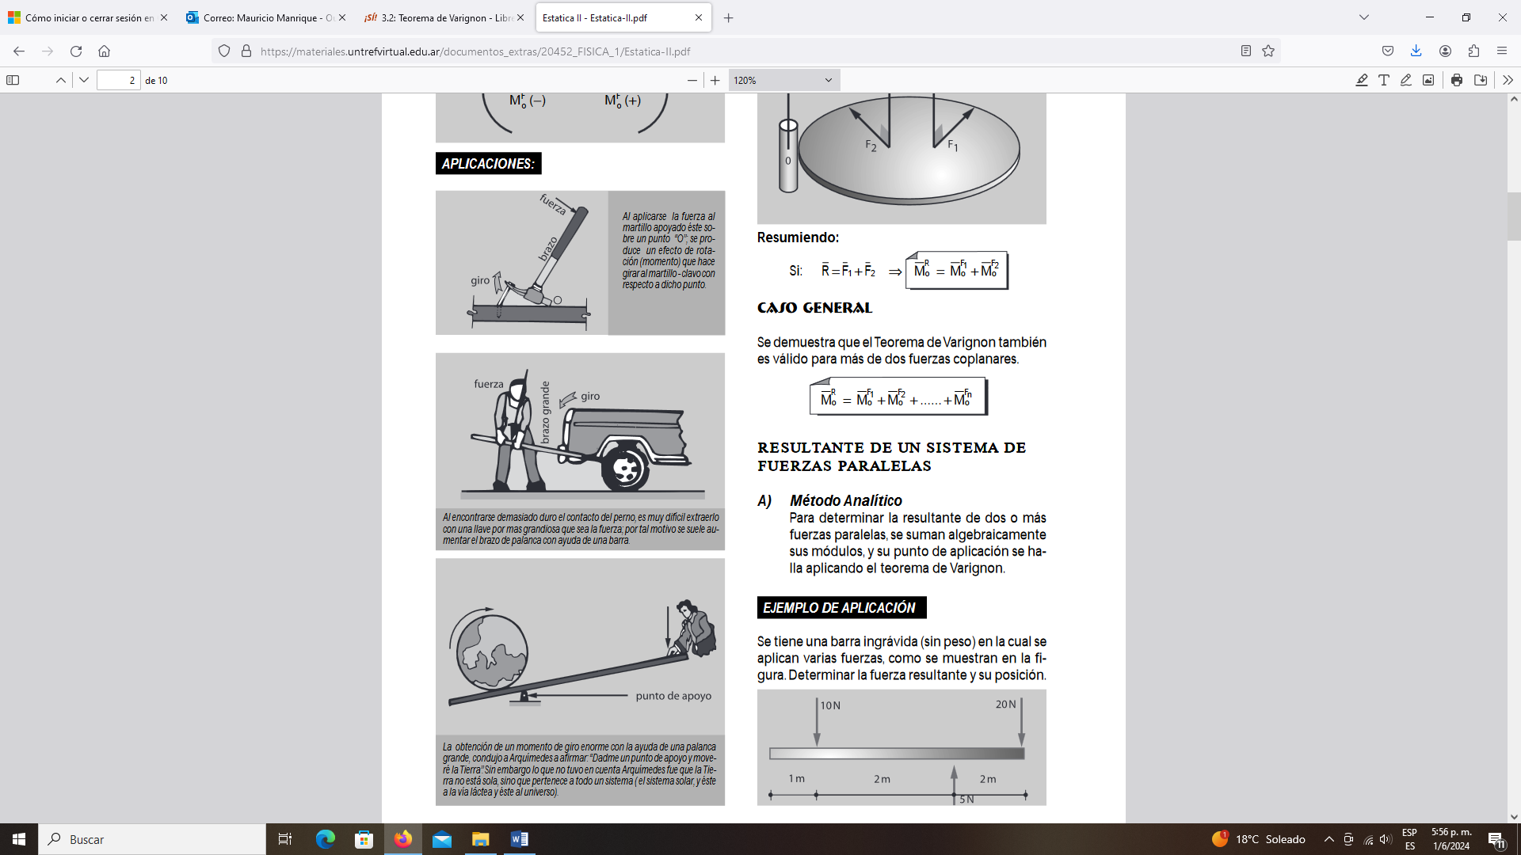

- Cupla-Par de Fuerzas

Se denomina así a un sistema de dos fuerzas, que tienen el mismo módulo, rectas de acción paralelas y sentidos opuestos.
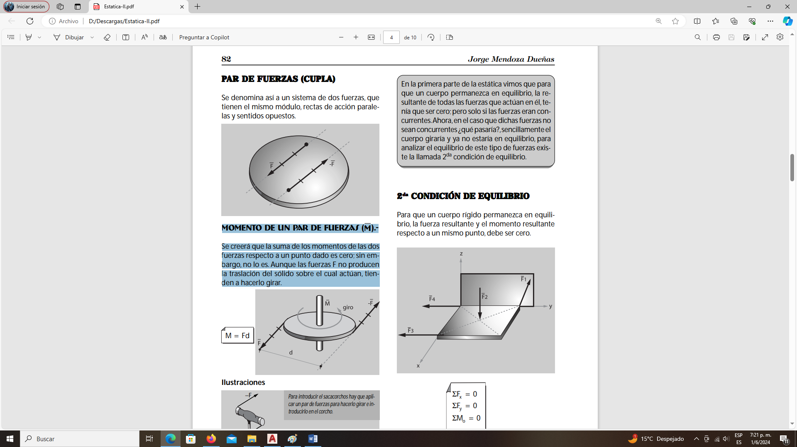

MOMENTO DE UN PAR DE FUERZAS (M). Se creerá que la suma de los momentos de las dos fuerzas respecto a un punto dado es cero; sin embargo, no lo es. Aunque las fuerzas F no producen la traslación del sólido sobre el cual actúan, tienden a hacerlo gira

Ejemplos Cotidianos
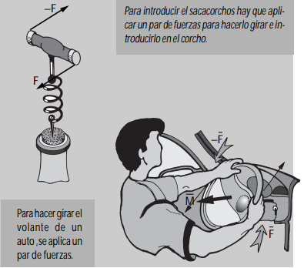
- SISTEMA DE FUERZAS NO CONCURRENTES
Cuando varias fuerzas coplanares (Figura A), aplicadas a un cuerpo, no son PARALELAS y TAMPOCO SE CORTAN EN UN MISMO PUNTO (No Concurren), tenemos el caso GENERAL DE FUERZAS EN UN PLANO, conocido como Sistema de fuerzas No Concurrentes.
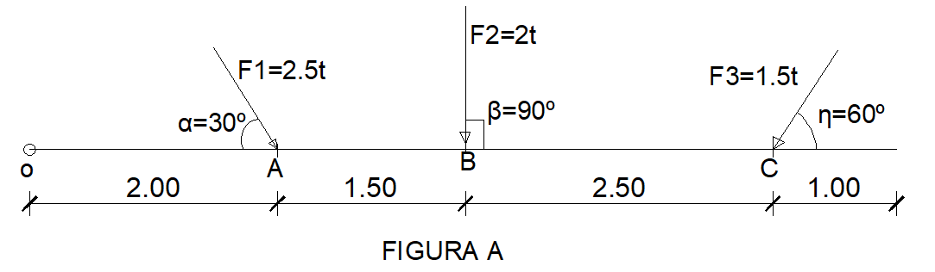
- MÉTODO ANALITICO
Consideramos a dicho Sistema representado por las fuerzas F1, F2 y F3 con sus respectivos ángulos y aplicadas en los puntos A, B y C, del cuerpo indicado en la Figura A. Para hallar su resultante, comenzamos trasladando todas las fuerzas a un sistema de coordenadas como si fuese un Sistema de fuerzas concurrentes, ubicando cada fuerza desde su punto de inicio y dándole el modulo, dirección y sentido correspondiente con dicho eje. Sucesivamente vamos trasladando cada fuerza al sistema de coordenadas.
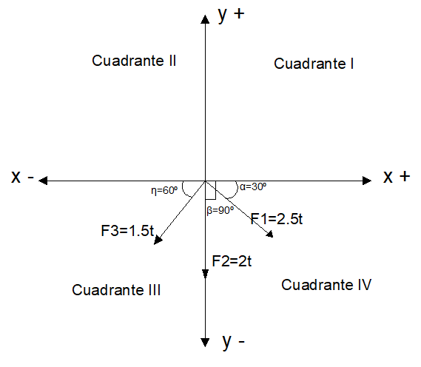
Una vez que tenemos el sistema de fuerzas concurrentes paralelo al original, podemos ya que concurren al eje de coordenadas, encontrar la resultante de fuerzas R (Módulo, dirección y sentido o ángulo), aplicando los conceptos vistos (Sistema de Fuerzas Concurrentes).
$$Rx=2.5t×cos30º-1.5t×cos60º=1.42t$$
$$Ry=-2.5t×sen30º-2t-1.5t×sen60º=-4.55t$$
$$R=\sqrt{22.72t}=4.77t$$
$$θ_{R}={tg}^{-1}\left(\frac{4.55t}{1.42t}\right)=73º$$
Como último paso ya conociendo la Resultante R, debemos encontrar el punto de aplicación en el sistema original por donde pasa la misma y determinar la distancia d_{R} (Distancia Perpendicular a la Resultante), para ello debemos aplicar el Teorema de Varignon
- Teorema de Varignon
El momento de la resultante de las fuerzas concurrentes, con respecto a un centro en su plano, es igual
a la suma algebraica de los momentos de las componentes con respecto al mismo centro”.
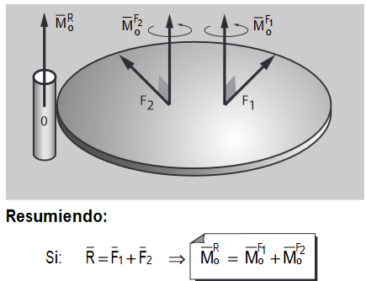

Si tomamos momento con respecto al Punto O (Inicio de la Barra en la Figura A)

$$M_{Ro}=\left|R\right|×dr=M_{F1}+M_{F2}+M_{F3}$$

$$M_{Ro}=\left|R\right|×dr=F1\sin{30º}×2m+F2\sin{90º}×3.5m+F3\sin{60º}x6m$$

Despejando dr tenemos

$$dr=\frac{F1\sin{30º}×2m+F2\sin{90º}×3.5m+F3\sin{60º}x6m}{\left|R\right| (Modulo de la Resultante)}$$

En general nos interesa saber la Distancia X (dx) como puede verse en la gráfica que es la que produce momento, por lo tanto

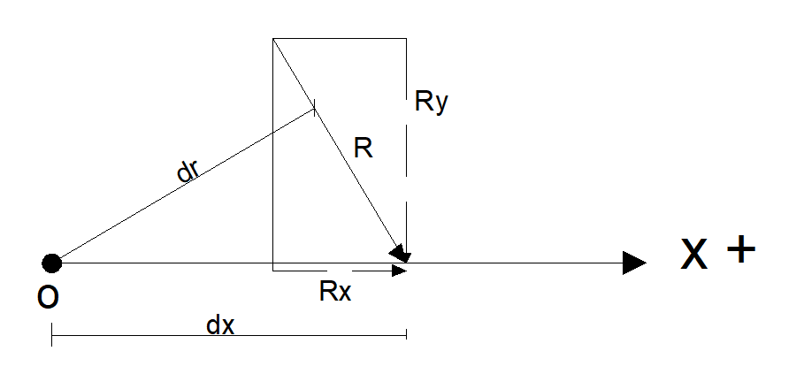

$$dx=\frac{F1\sin{30º}×2m+F2\sin{90º}×3.5m+F3\sin{60º}x6m}{Ry}$$

$$dx=\frac{2.5t\sin{30º}×2m+2t×3.5m+1.5t\sin{60º}x6m}{4.55t}$$

$$dx=\frac{17.30tm}{4.55t}=3.80m$$

- METODO GRAFICO. POLIGONO FUNICULAR

El polígono funicular es un procedimiento gráfico para el cálculo de reacciones y fuerza resultante a partir de un conjunto de fuerzas coplanares. El nombre procede del latín funiculum (cordel, cuerda pequeña) y se refiere al hecho de que el polígono funicular de un sistema de fuerzas sería precisamente la forma que adoptaría un cordel sometido a dicho sistema de fuerzas. Es decir, una catenaria (Ver Figura de Puente). Dado un conjunto de fuerzas en el plano, un polígono funicular para ese sistema de fuerzas es una línea poligonal (no necesariamente cerrada) cuyos vértices recaen sobre las líneas de acción de las fuerzas y los ángulos que forma en cada vértice dependen de la magnitud de la fuerza
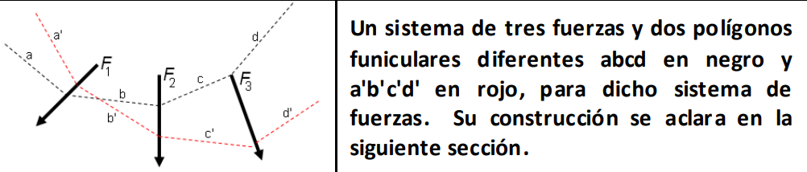

Procedimiento
Se selecciona un punto arbitrario del diagrama de fuerzas llamado polo O (a la derecha del polígono de fuerzas). Se trazan los llamados radios polares que unen los extremos de las fuerzas con el punto O. Al existir n fuerzas existirán n+1 extremos y por tanto el mismo número de radios polares. Se toma el primero de los radios polares y se dibuja una semirrecta paralela al mismo que interseque con la recta de acción de la primera fuerza. Se consideran el segundo, tercero, ..., n-ésimo radio polar y se dibujan segmentos paralelos entre las rectas de acción de las fuerzas originales, uno a continuación de otro. Se toma en (n+1)-ésimo radio polar y se dibuja una semirecta empezando desde el extremo del último segmento dibujado. Así los n+1 radios polares del diagrama de fuerzas constituyen una línea polígonal continua, que es precisamente el polígono funicular asociado a la elección del polo O. La Intersección del primer rayo (r1) y la del ultimo rayo (r4) en el sistema de fuerzas nos indica el punto por donde pasa la resultante (R) del sistema y si consideramos el Punto O como punto para tomar momento, podemos medir y sacar en forma gráfica la distancia dx hasta la resultante
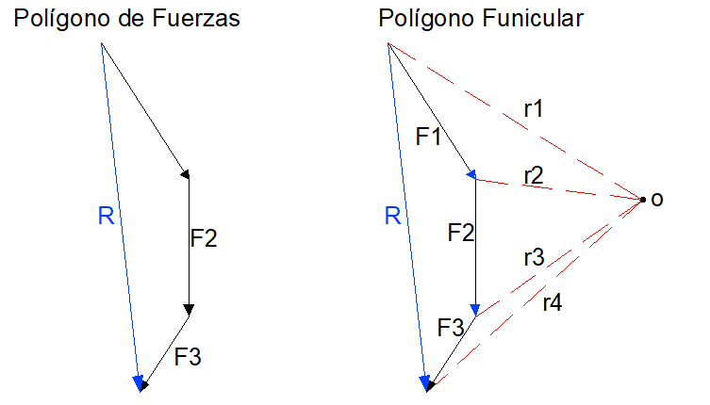

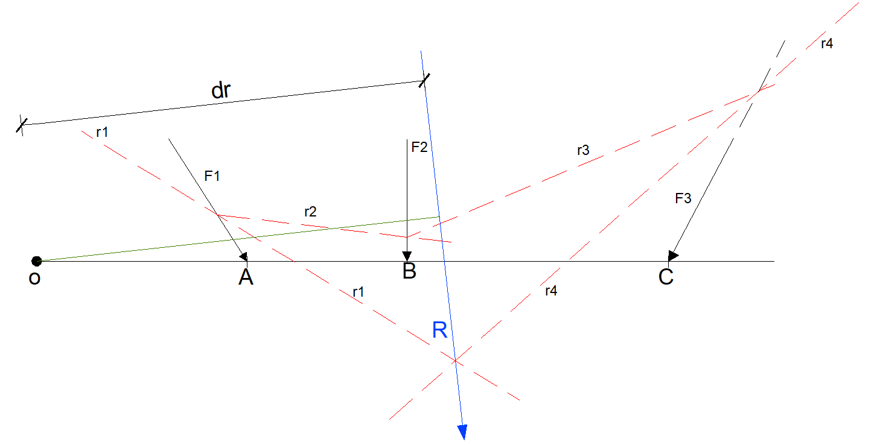
- Ejemplo. Fuerzas No Concurrentes Paralelas

Vamos a analizar el caso más común en las obras civiles donde las fuerzas son perpendiculares al elemento barra o viga
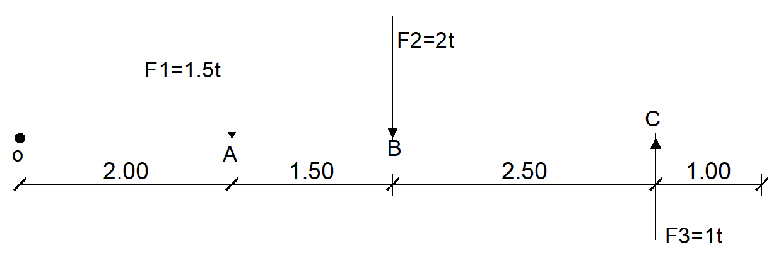
Analíticamente sería:
$$Ry=\sum{F1+F2+F3}=1.5t+2t-1t=2.5t$$
$$M_{Ro}=\left|Ry\right|×dx=F1×2m+F2×3.5m+F3x6m$$

$$dx=\frac{F1×2m+F2t×3.5m-F3x6m}{Ry}$$

$$dx=\frac{1.5t×2m+2t×3.5m-1t×6m}{2.5t}=\frac{4tm}{2.5t}=1.6m$$
Gráficamente:
